Выпуск №1 (32) октябрь 2018

**Киёвская СОШ**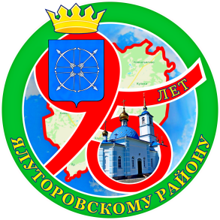

Калейдоскоп событий

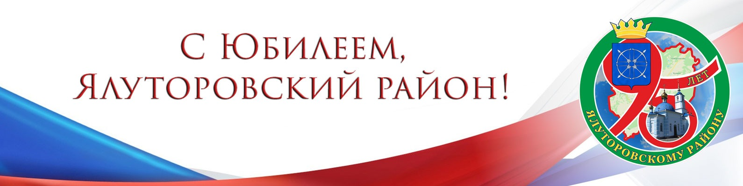

28 сентября в Тюмени прошел региональный форум движения «Юнармия». Юные патриоты смогли встретиться с семью Героями России – участниками Всероссийского проекта «Вахта Героев Отечества». Кульминацией дня стала торжественная церемония посвящения в юнармейцы 400 мальчишек и девчонок Тюменской области. Приняли в форуме участие и воспитанники Юнармии Ялуторовского района. В состав делегации вошли и наши ребята, которые с честью защищают звание юнармейца уже второй год. Пожелаем им дальнейших успехов.

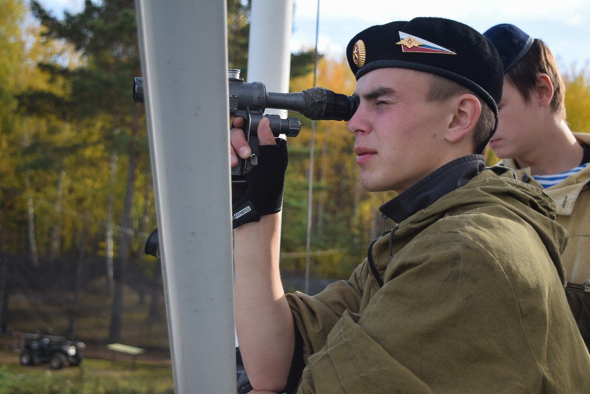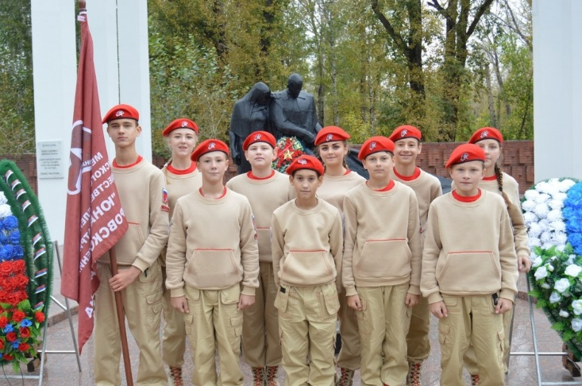

4 октября в центре "Аванпост" прошли соревнования по огневой подготовке памяти Героя Советского Союза Николая Ивановича Кузнецова.   
Соревнования собрали 11 команд из муниципальных образований Тюменской области.   
Участники преодолели 10 различных этапов, включавших в себя проверку знаний по тактико-техническим характеристиками стрелкового оружия, выполнение штурмовых и иных задач с применением страйкбольного, пейнтбольного и лазертаг оружия. В составе команды Ялуторовского района принял участие наш воспитанник Абрамов Максим. В итоговом протоколе наши ребята стали третьими. Поздравляем.



Сделано в школьном ПРЕСС-ЦЕНТРЕ ДШО «Ровесник»